Reporte Técnico de Actividades Práctico-Experimentales Nro. 002

Datos de Identificación del Estudiante y la Práctica
Nombre del estudiante(s) | Steven Michael Medina G.
Asignatura | Teoría de la programación
Ciclo | 1 A
Unidad | 1
Resultado de aprendizaje de la unidad | Identifica los conceptos fundamentales de la teoría de la programación, bajo los principios de solidaridad, tr
Práctica Nro. | 002
Título de la Práctica | Primer acercamiento a la construcción de algoritmos con estructuras secuenciales Fase 1 - diagrama de flujo
Nombre del Docente | José Oswaldo Guamán Quinche
Fecha | Jueves 8 de octubre del 2026 al Viernes 9 de octubre del 2026
Horario | Jueves, 12h30 – 13h30  Viernes, 09h30 - 11h3
Lugar | Aula física asignada al paralelo.
Tiempo planificado en el Sílabo | 3 horas

Objetivo(s) de la Práctica
● Familiarizar al estudiante en la creación de algoritmos en diagramas de flujo y pseudocódigo aplicando estructuras secuenciales básicas.

Materiales, Reactivos, Equipos y Herramientas
● Draw.io.
● Computador
● Internet
● Google
● Editores de texto Word, para la elaboración del informe técnico en formato PDF.

Procedimiento / Metodología Ejecutada
La metodología se ejecutó bajo el enfoque de Aprendizaje Basado en Problemas, orientada a calcular el almacenamiento utilizado en un computador a partir de la cantidad y el tamaño promedio de archivos por categoría (documentos, imágenes, videos y programas), su espacio total en MB y GB, el porcentaje ocupado y la capacidad del disco. El desarrollo se estructuró en tres fases secuenciales: en primer lugar, la fase de Inicio, donde se analizó el problema planteado y se identificaron los datos de entrada, el proceso matemático requerido y las salidas esperadas; en segundo lugar, la fase de Desarrollo, en la cual se diseñó e implementó la solución mediante un algoritmo secuencial en pseudocódigo y diagrama de flujo; y finalmente, la fase de Cierre, en la cual se validó el funcionamiento del algoritmo mediante pruebas de escritorio y se elaboró el reporte técnico en PDF para su posterior socialización y retroalimentación.

Resultados
Descripción
El algoritmo inicia declarando una constante de conversión CONVERSION_GB_MB = 1024. Luego, solicita mediante una operación de lectura los datos de entrada correspondientes a la cantidad y tamaño promedio de cada categoría de archivos: cant_doc, tam_doc, cant_img, tam_img, cant_vid, tam_vid, cant_prgm, tam_prgm, además de la capacidad total del disco en GB (gb_disco). A continuación, en la sección de proceso, se calcula de forma secuencial el espacio ocupado por cada tipo de archivo multiplicando su cantidad por su tamaño respectivo (espacio_doc, espacio_img, espacio_vid, espacio_prgm), se suman para obtener el espacio total en megabytes (espacio_total_mb), se realiza la conversión a gigabytes dividiendo entre 1024 (espacio_total_gb), y finalmente se calcula el porcentaje de almacenamiento utilizado respecto a la capacidad del disco. Por último, el algoritmo muestra en pantalla todos los resultados calculados y finaliza.

Datos de Entrada
Análisis de datos de entrada
cant_doc: Cantidad de archivos de documentos.

tam_doc: Tamaño promedio de cada documento en MB.

cant_img: Cantidad de archivos de imágenes.

tam_img: Tamaño promedio de cada imagen en MB.

cant_vid: Cantidad de archivos de videos.

tam_vid: Tamaño promedio de cada video en MB.

cant_prog: Cantidad de archivos de programas.

tam_prog: Tamaño promedio de cada programa en MB.

cap_disco_gb: Capacidad total del disco en GB.

Datos de Proceso
Análisis de datos de proceso
espacio_doc = cant_doc * tam_doc
espacio_img = cant_img * tam_img
espacio_vid = cant_vid * tam_vid
espacio_prgm = cant_prgm * tam_prgm
espacio_total_mb = espacio_doc + espacio_img + espacio_vid +
espacio_prgm
espacio_total_gb = espacio_total_mb / CONVERSION_GB_MB
porcentaje_almacenamiento = (espacio_total_gb / gb_disco) * 100

Datos de Salida
Análisis de datos de salida
esp_doc: Espacio ocupado por documentos (MB).

esp_img: Espacio ocupado por imágenes (MB).

esp_vid: Espacio ocupado por videos (MB).

esp_prog: Espacio ocupado por programas (MB).

esp_total_mb: Espacio total utilizado en MB.

esp_total_gb: Espacio total utilizado en GB.

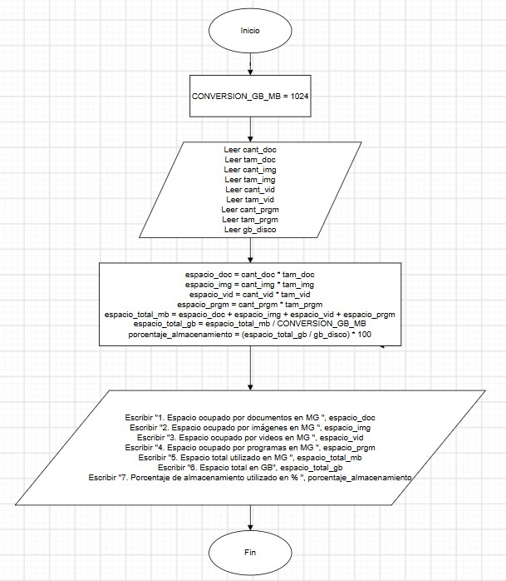
Prueba de escritorio
Variable | Descripción / Tipo | Operación / Fórmula | Valor / Resultado
cant_doc | Entrada | Lectura directa de datos | 100
tam_doc | Entrada | Lectura directa de datos | 2.0
cant_img | Entrada | Lectura directa de datos | 500
tam_img | Entrada | Lectura directa de datos | 5.0
cant_vid | Entrada | Lectura directa de datos | 10
tam_vid | Entrada | Lectura directa de datos | 1000.0
cant_prgm | Entrada | Lectura directa de datos | 5
tam_prgm | Entrada | Lectura directa de datos | 2000.0
gb_disco | Entrada | Lectura directa de datos | 500.0
CONVERSION_GB_MB | Constante | Asignación inicial | 1024
espacio_doc | Proceso | cant_doc * tam_doc | 200.0
espacio_img | Proceso | cant_img * tam_img | 2500.0
espacio_vid | Proceso | cant_vid * tam_vid | 10000.0
espacio_prgm | Proceso | cant_prgm * tam_prgm | 10000.0
espacio_total_mb | Proceso | espacio_doc+espacio_img+ espacio_vid+ espacio_prgm | 22700.0
espacio_total_gb | Proceso / Salida | espacio_total_mb/ CONVERSION_GB_MB | 22.17
porcentaje_almacenamiento | Proceso / Salida | (espacio_total_gb/ gb_disco) * 100 | 4.43

Preguntas de Control
● ¿Cuáles son los datos de entrada, el proceso y la salida en el problema?
Los datos de entrada en este problema corresponden a la cantidad y el tamaño promedio (en MB) de cada una de las 4 categorías de archivos (documentos, imágenes, videos y programas), además de la capacidad total del disco en GB; el proceso consiste en calcular secuencialmente el espacio ocupado por cada categoría en MB, sumar estos valores para obtener el espacio total utilizado, realizar la conversión de dicho total a GB dividiendo entre 1024 y determinar el porcentaje de almacenamiento ocupado respecto a la capacidad del disco; finalmente, la salida genera y muestra en pantalla los resultados del espacio individual por categoría (MB), el espacio total ocupado (en MB y GB) y el porcentaje de almacenamiento utilizado.
● ¿Cuál es la diferencia entre el pseudocódigo y el diagrama de flujo en los algoritmos?
La diferencia radica en su forma de representación. El pseudocódigo utiliza un lenguaje de programación ficticio basado en texto y palabras clave de estructura formal, facilitando la traducción posterior a código fuente real. Por su parte, el diagrama de flujo utiliza una representación gráfica normalizada basada en símbolos (óvalos, paralelogramos, rectángulos) conectados por flechas para visualizar intuitivamente el flujo de ejecución.
● ¿Qué permite verificar la prueba de escritorio en un algoritmo secuencial?
Permite verificar el correcto funcionamiento del algoritmo paso a paso antes de su codificación. Sirve para comprobar la lógica de las asignaciones y operaciones matemáticas con valores de prueba específicos, asegurando que las variables tomen los datos esperados y que la salida generada sea exacta sin errores lógicos.

Conclusiones
● Se familiarizo con la creación de algoritmos en diagrama de flujo, aplicando secuencias básicas y la representación grafica que representa a cada dato como el rectángulo para constantes y formulas.
●Se realizo la identificación de datos de entrada, proceso y de salida en el problema. Además de la comprobación de pseudocódigo mediante una prueba de escritorio.

Recomendaciones
● Al momento de crear el diagrama de flujo, tener en cuenta que todos los datos excepto el inicio y el final van con punto y coma.
● Revisar y estar pendiente del eva por si se suben trabajos que se deben exponer en clase.

Bibliografía / Referencias
No se usó.

Anexos
https://github.com/compustev/teoria-de-la-programacion.git

